**[[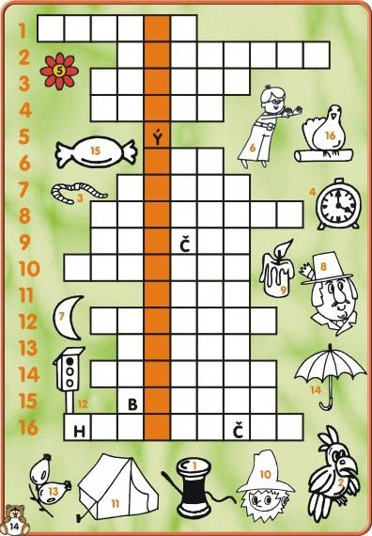](http://www.casopismisa.cz/archiv/0709/070914.jpg)](http://www.casopismisa.cz/archiv/0709/070914.jpg)**